Москвичам дадут дополнительно 5 месяцев что бы разобраться с уплатой налога на имущество!
02.12.2016
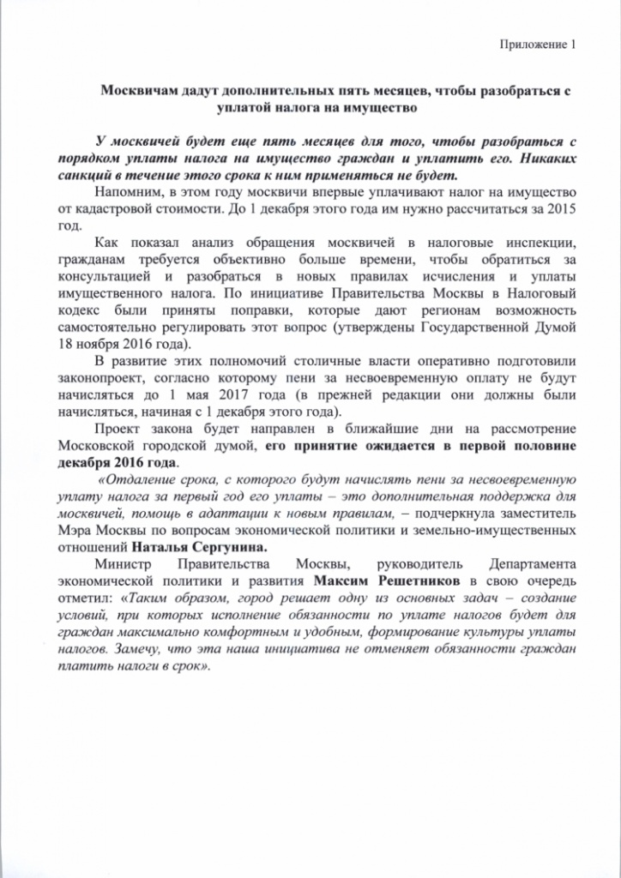

Адрес страницы: http://chertanovo-juzhnoe.mos.ru/housing-and-communal-services-and-improvement/news-housing/detail/4339489.html
Управа района Чертаново Южное города Москвы

